法国巴黎高等视觉设计学院及寒假研学项目简介

一、访学院校简介
巴黎高等视觉设计学院
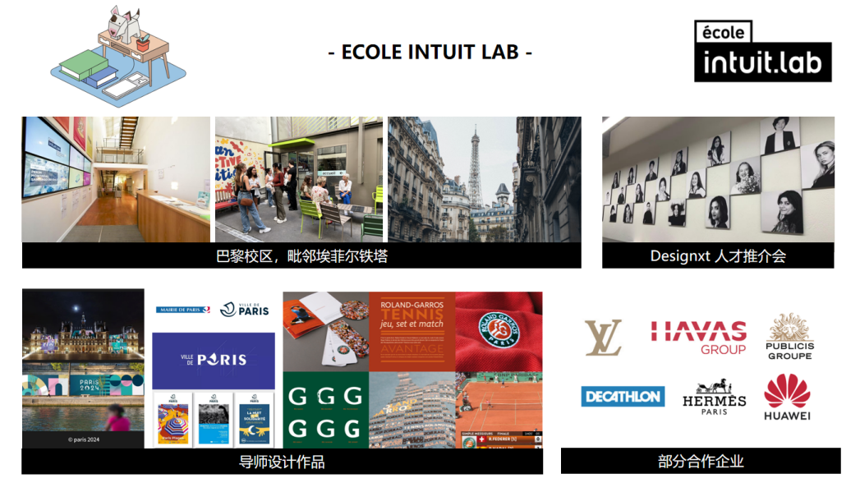
巴黎高等视觉设计学院 （École Intuit. Lab）是一所五年制本硕连读的法国高等艺术院校，颁发中法两国教育部认证的硕士文凭。在2025年法国权威排名Eduniversal艺术与设计类院校排名中表现卓越，品牌战略与设计硕士荣登"设计与视觉传达"领域榜首，并连续五年稳居该权威榜单前三名。学校地理位置优越，位于巴黎15区，距埃菲尔铁塔一步之遥。
巴黎高等视觉设计学院是目前法国唯一集学校、设计事务所和职业中心于一体的高等艺术院校，在视觉艺术和品牌策略设计等领域享有卓越声誉。学校创始人之一兼现任校长Clément先生曾主理法国达索航空、法国海军集团和法国鳄鱼品牌（Lacoste）等国际知名项目。学校师资力量强大，如巴黎城市标识设计师、2024巴黎奥运会主视觉设计师、蓬皮杜艺术中心视觉设计师等行业大咖均于学校任教十余年。
学校坚持以“培养引领未来发展的创意设计师”为理念，强调理论与实践结合，注重培养学生的独立思考、审美和实用主义精神，培养了大批创意、设计、视觉艺术和数字领域的优秀人才。学校与1000多家企业及机构合作，每年举办专题项目周、竞赛展览及Design Nxt优秀人才推介会等，帮助学生触达多元职业资源，尽快融入职业生涯，90%的毕业生在半年内就业，平均年薪约30万人民币。
EFAP法国高等传媒学院是法国第一所传媒类精英院校，提供五年制本硕连读课程，颁发中法两国教育部认证的学士和硕士文凭。在法国权威排名Eduniversal传媒类专业排名中，EFAP始终排名全法前三。EFAP紧密结合当下行业发展，由传媒领域最优秀的业内人士开发及授课，致力于培养数字时代传媒领域的开创者。值得一提的是，EFAP与戛纳电影节的合作已超过50年，电影节期间学生有机会去参加电影节整个宣传与媒体工作，这在法国都是不可多得的机会。

二、项目介绍
访学主题：直通法国名校，国际青年设计师孵化营
时间：2026年1月25日-2月6日（2周）
项目概述： 法国作为世界艺术中心之一，具有丰富的艺术资源，其艺术教育体系悠久而完善。2026年寒假，巴黎高等视觉设计学院将再度带领同学们开启全新的体验，解锁法式创作与实践，聚焦行业实战，打造可落地的高含金量作品集，助力名校申请。同时，顶尖艺术家与设计大咖手把手教学，完成从概念构思、视觉语言设计到完整呈现的全过程。该访学项目为期两周，涵盖多样化课程，结合理论知识与文化出行等实践活动，学生将有机会一览巴黎顶级艺术学府与名胜古迹，如巴黎国立高等美术学院、埃菲尔铁塔、凯旋门、香榭丽舍大街等，访学结束后颁发官方学习证书，优秀学生更有导师推荐信名额，在拓宽国际视野的同时，收获未来发展新方向。
部分课程列举：
法国视觉创新设计及方法论、品牌设计与Logo创作、品牌管理与营销策略、巴黎时尚传播体系、法国艺术文化产业、团队合作与项目实践、结业展示与学术交流、文化参访与出行、展览参观与交流。
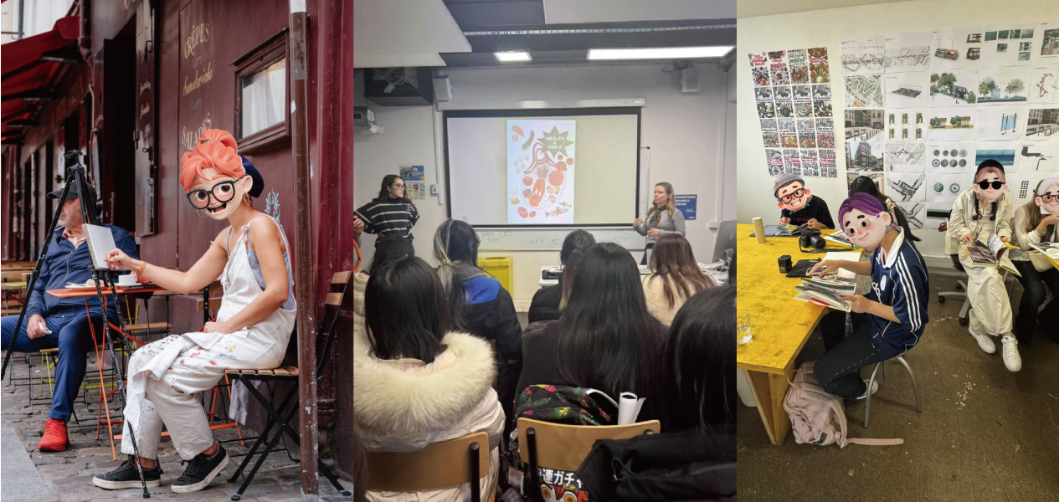

行程亮点
- 巴黎国立高等美术学院游学 -
在导师的带领下，学生们将开启一次沉浸式的文化探索之旅，参访世界四大美院之一的巴黎国立高等美术学院（Beaux-Arts de Paris）及周边环境。体验法国顶尖艺术院校独特的空间设计与创作氛围，观摩校内枫丹白露文艺复兴展，深入解码文艺复兴作品在当代的传播价值，并从丰富的艺术藏品中采集灵感，为自身品牌与视觉创作注入独特的法式艺术元素。
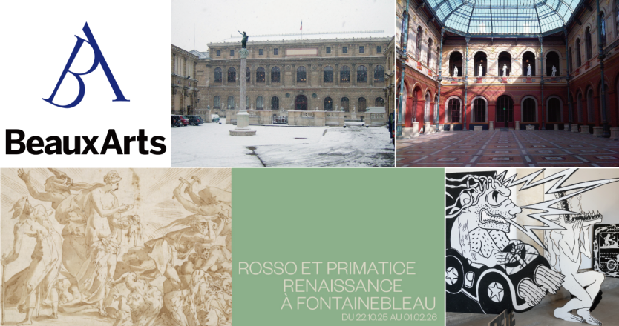
- 大咖导师领衔创意课程，成果共创 -
特邀巴黎高等视觉设计学院导师及业内资深设计师全程带队，从品牌构建到视觉表达，收获一线经验与个性化指导。在沉浸式创作环境中，完成小组品牌的视觉系统最终定稿，亲身体验从概念构思到视觉落地的完整设计流程。聆听跨领域设计思维及经典项目。
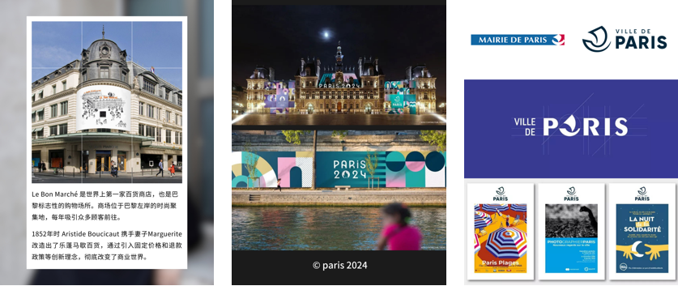

- 艺术地标与文化出行 -
聆听巴黎百年地标建筑，漫步塞纳河畔，深入玛黑区古老街巷与艺术时尚腹地，重走毕加索、梵高等艺术大师的创作之路。在行走中感悟巴黎艺术血脉，在老师的带领下，深度感知真正属于创意人的城市研修课。
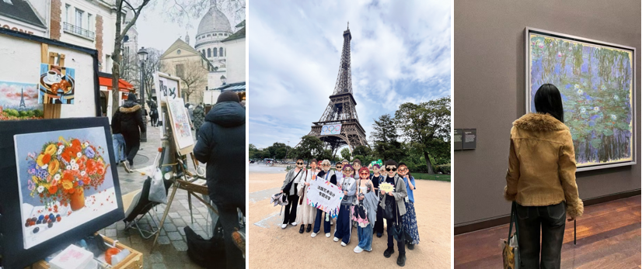

- 名校学术认证，助力未来 -
从课程实践到文化探索，整个研学经历本身就是一件高水准的创意设计案例，其成果可直接纳入作品集，并为未来申请颁发有力支撑。结业后，学员将获得由巴黎高等视觉设计学院颁发的官方结业证书，充分证明其在国际设计语境下的系统训练与成果。表现优异者，能够申请收获由学校导师亲自撰写的推荐信，为未来高校申请与职业发展提供强大背书。
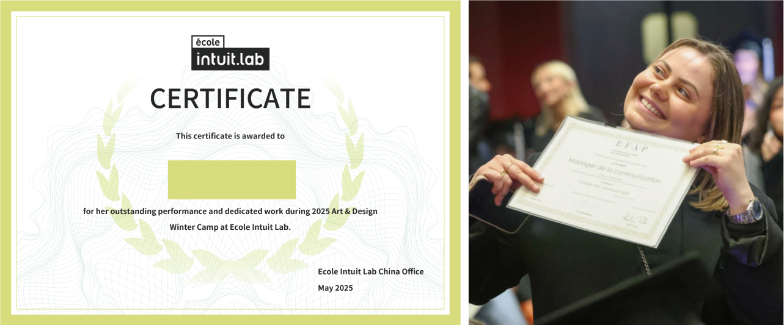

三、行程安排预设：
日期 | 活动预设 | 住宿
1月25日  周日 | 国内出发，搭乘国际航班前往巴黎。 | /
1月26日  周一 | 抵达巴黎戴高乐机场，由专车接机前往公寓。  下午在导师的带领下，办理公寓入住、购买地铁卡、熟悉环境。  晚上：开营仪式&项目导入。破冰活动，通过破冰互动，让同学们建立初步链接，带队老师介绍项目框架与目标，为后续的小组协作与创意输出奠定基础。 | 巴黎
1月27日  周二 | 文化出行 - 巴黎艺术地标与城市灵感  埃菲尔铁塔、香榭丽舍大街与凯旋门：用脚步丈量巴黎城市设计中的历史与现代交融。  塞纳河游船之旅：从艺术设计角度欣赏巴黎的城市结构与文化意义，感受塞纳河两岸经典建筑设计的艺术之美。 | 巴黎
1月28日  周三 | 文化出行  上午：玛黑区文艺漫步-巴黎右岸的浪漫与灵感之旅  下午：游学巴黎国立高等美术学院-观看校内枫丹白露文艺复兴展，解码文艺复兴IP的当代传播价值，采集视觉灵感。 | 巴黎
1月29日  周四 | 专题课程：品牌与视觉识别  全天：将深入探讨品牌的内涵，从市场定位、品牌价值到视觉识别系统的构建，系统梳理色彩、字体、图形、图像风格等关键元素，并通过分析具体品牌案例，提炼适合自身项目的设计语言，逐步尝试创建属于自己的品牌视觉雏形。 | 巴黎
1月30日  周五 | 专题课程：创意孵化与设计方法论  上午：带领学生体验从灵感火花到完整作品的全过程，结合法国独特的艺术氛围，把零散的创意想法变成清晰的设计方案。重点解析设计方法论在不同阶段的应用，锻炼学生的创新思维，帮助学生掌握一套专业、可复制的设计流程。  小组实践：构建品牌核心  下午：学生们将以小组形式深入探讨品牌的核心概念与市场定位，系统性梳理品牌的视觉元素体系，绘制出初步logo草图，为后续完整品牌视觉系统奠定基础。 | 巴黎
1月31日  周六 | 周末核心任务｜打磨小组品牌  ·深度讨论与反复迭代品牌视觉核心设计  ·统一品牌调性与色彩体系  ·讨论延展到应用场景（海报、包装、社交媒体视觉等）自由活动，沉浸式感受巴黎的艺术与节日氛围，激发灵感与创意。  在完成课业之余，也可以自己去探索法国  推荐行程：卢浮宫博物馆、奥赛博物馆、杜乐丽花园圣诞集市、奥斯曼大街圣诞橱窗、巴黎圣母院、蒙马特高地&圣心大教堂等... | 巴黎
2月1日  周日 |  | 巴黎
2月2日  周一 | 全天：大师面对面，进行成果发布会  在大咖导师指导下，各小组对品牌视觉核心设计与视觉系统进行全面优化与最终定稿。导师针对每一组方案逐一开展深入点评与专业指导，帮助同学们进一步完善创作思路与设计细节。 | 巴黎
2月3日  周二 | 专题课程：传播内容策划  全天：引导学生从品牌概念出发，学习如何将品牌理念转化为具有视觉冲击力和传播力的内容。学生将在导师的指导下，制作品牌广告海报/社交媒体视觉内容Demo,并由导师点评。 | 巴黎
2月4日  周三 | 全天：品牌传播成果汇报与结营展示  各小组分享设计作品，交流创意过程，并通过导师的反馈进一步提升自己的设计理念与技巧。  结营仪式：学校将为每位学员颁发结业证书，庆祝在巴黎的艺术之旅圆满结束。 | 巴黎
2月5日  周四 | 自由活动后，包车送机至戴高乐机场，搭乘航班返回上海 | 巴黎
2月6日  周五 | 抵达国内，访学项目圆满结束 | /
*请注意，以上行程为预设安排，具体内容将根据导师档期进行调整。

四、项目特色
- 项目课程为英文授课，无需具备法语基础；
- 不限专业，课程内容涵盖各个领域，面向全球对艺术文化具有浓厚兴趣的学生，鼓励跨学科参与，提供多元化的学习环境；
- 探访全球四大美院之首巴黎国立高等美术学院,解码枫丹白露秘境
- 双校资源联动,设计落地与传媒实践的终极碰撞
- 由职业经验丰富的名校导师授课，收获高含金量官方结业证明，助力背景提升，更有机会获得推荐信与硕士推优机会；
- 作为世界艺术中心，法国拥有超过1万家艺术机构、45万+艺术从业者和1000+年度国际艺术盛会，为学生提供丰富的艺术文化体验；
- 诸多世界知名企业（时尚、设计、建筑、新技术及艺术类等）均源起于法国，坐享全球优质艺术文化职业机会。

五、费用详情
项目费用：人民币 37800 元/人。费用包含：指定日期的往返国际机票、访学期间课程费用、集体活动期间的景点门票、访学期间境外住宿、签证办理服务、境外保险、境外接机及送机费用。费用不包含：护照办理费用、由法国领事馆收取的法国申根签证费用与增值服务费、个人餐饮费、项目行程外的各类境外费用及个人消费等。

六、申请截止时间
项目报名截止：2025年12月05日

七、项目咨询
李老师 131 6716 1019

* 请有意向的学生第一时间联络，并及时办理护照。

